Использование интерактивных методов обучения на уроках английского языка на примере интернет технологий

Дарья Сергеевна Чупрова,
учитель английского языка
высшей квалификационной категории
МАОУ «СОШ №12»

В соответствии с федеральными государственными образовательными стандартами (ФГОС) реализация учебного процесса должна предусматривать проведение занятий в интерактивной форме. Пассивные методы обучения постепенно остаются в прошлом, уступая свою позицию активным и интерактивным методам обучения, доказавшим свою эффективность и лидерскую позицию, т.к. ученикам легче понять и запоминать материал, который они изучали посредством активного вовлечения в образовательную деятельность.
Представим 3 метода взаимодействия учителя и учеников схематично.
Рисунок 1.1 Пассивный метод

«Пассивный метод (рис.1.1) – это форма взаимодействия учителя и ученика, в которой учитель является основным действующим лицом и управляющим ходом занятия, а ученики выступают в роли пассивных слушателей, подчиненных директивам учителя. Связь между ними осуществляется посредством опросов, самостоятельных, контрольных работ, тестов и т. д. С точки зрения современных педагогических технологий и эффективности усвоения учениками учебного материала пассивный метод мало эффективен, но, несмотря на это, он имеет и некоторые плюсы. Это относительно легкая подготовка к занятию со стороны преподавателя и возможность преподнести сравнительно большее количество учебного материала в ограниченных временных рамках занятия» [4].
Рисунок 1.2 Активный метод
«Активный метод (рис.1.2) – это форма взаимодействия учеников и учителя, при которой они взаимодействуют друг с другом в ходе занятия и ученики здесь не пассивные слушатели, а активные участники учебного процесса, ученики и преподаватель находятся на равных правах. Если пассивные методы предполагали авторитарный стиль взаимодействия, то активные больше предполагают демократический стиль.
Многие между активными и интерактивными методами ставят знак равенства, однако, несмотря на общность, они имеют различия. Интерактивные методы можно рассматривать как наиболее современную форму активных методов» [4].
Рисунок 1.3 Интерактивный метод
«Интерактивный метод (рис.1.3). Интерактивный («Inter» - это взаимный, «act» - действовать) – означает взаимодействовать, находиться в режиме беседы, диалога с кем-либо. Другими словами, в отличие от активных методов, интерактивные ориентированы на более широкое взаимодействие учеников не только с учителем, но и друг с другом и на доминирование активности учеников в процессе обучения» [4]. Роль учителя – направлять деятельность учеников для достижения целей урока.
Слово «интерактив» пришло к нам из английского от слова «interact»: inter - «взаимный», act – «действовать»[3].
«Интерактивное обучение - это специальная форма организации познавательной деятельности, имеющая конкретные и прогнозируемые цели. Одна из таких целей - создание комфортных условий обучения, то есть условий, при которых ученик чувствует свою успешность, свою интеллектуальную состоятельность, что делает продуктивным сам процесс обучения. Суть интерактивного обучения состоит в том, что учебный процесс организован таким образом, что практически все обучающиеся оказываются вовлеченными в процесс познания. Совместная деятельность учащихся в процессе познания, освоения учебного материала означает, что каждый вносит свой особый индивидуальный вклад, идет обмен знаниями, идеями, способами деятельности. Причем, происходит это в атмосфере доброжелательности и взаимной поддержки, что позволяет не только получать новое знание, но и развивает саму познавательную деятельность, переводит ее на более высокие формы кооперации и сотрудничества» [1].
Задачи интерактивных форм обучения:
- Повышение мотивации к изучению предмета
- Создание условий для более эффективного усвоения изучения материала
- Побуждение обучающихся к активной творческой деятельности
- Создание условий для раскрытия творческих возможностей обучающихся
- Создание условий для установления взаимодействия учеников друг с другом.
Среди активных и интерактивных методов можно выделить следующие:
- Кластеры
- Синквейны
- Метод проектов
- Мозговой штурм
- Ролевые игры
- Дебаты
Кроме того, большой выбор интерактивных методов обучения предлагают интернет – технологии, дающие возможность использования огромного количества материалов для подготовки к урокам, позволяющие обогатить уроки восхитительными идеями. «Интернет-технологии– это коммуникационные, информационные и иные технологии и сервисы, основываясь на которые осуществляется деятельность в Интернете или с помощью него». [ 2].
Одним их полезных и практичных ресурсов Интернет является ресурс LearningApps.org. Это «конструктор интерактивных заданий, он позволяет удобно и легко создавать электронные интерактивные упражнения. LearningApps.org является приложением Web 2.0¹ для поддержки учебного процесса с помощью интерактивных модулей» [5]. Данный ресурс является бесплатным, для работы на сайте требуется регистрация личного кабинета.
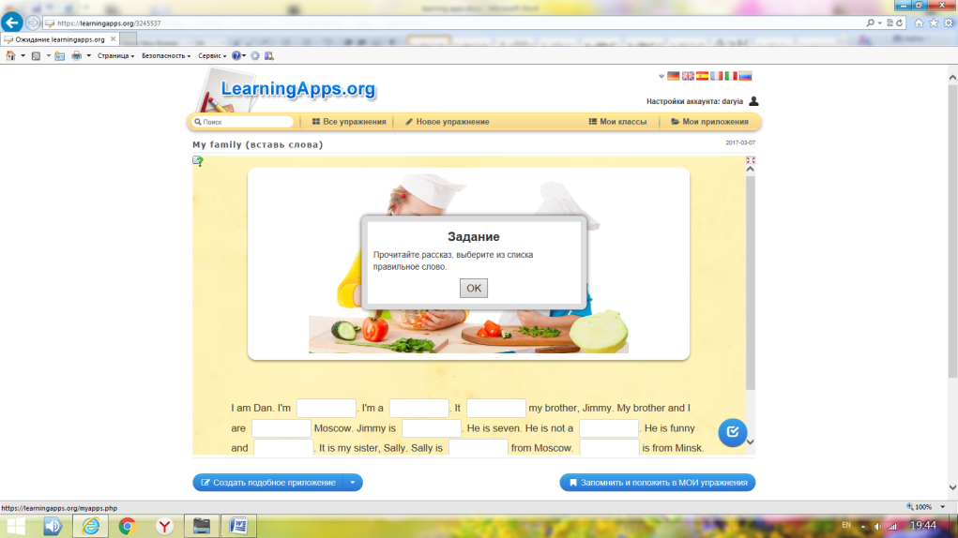
Рисунок 2.1. [6]
На сайте имеются готовые упражнения по разным предметным областям на 6 иностранных языках, которые можно использовать в урочной и внеурочной деятельности.
На данном сайте есть дополнительная вкладка – мои классы для создания аккаунтов своих учеников и классов. Каждому из ваших учеников автоматически присваивается логин и пароль, под которыми они будут заходить на сайт и выполнять или создавать упражнения.

Приложение Learning apps – это отличный способ использования интерактивных заданий в процессе обучения, т.к. предполагает обратную связь учитель-ученик, а также ученик-ученик, что является важной составляющей интерактивных методов обучения. Кроме того, у данного ресурса имеются преимущества:
- повышение мотивации и познавательной активности обучающихся;
- обратная связь ученик-учитель-ученик; учитель отправляет ссылку ученику для выполнения задания, затем ученик отправляет задание, используя свой аккаунт. Учитель может отправить пояснения, указать ошибки, над которыми следует поработать ученику;
- увеличение уровня самостоятельной работы обучающихся;
- возможность работать в команде;
- данное приложение позволяет проявить творчество и фантазию креативных педагогов, предоставляя возможность создания интерактивных заданий разных типов;
- программа позволяет быстро создавать задания по шаблону, что экономит силы и время обучающихся;
- возможность редактирования заданий в режиме он-лайн;
- возможность использования ресурса на интерактивной доске;
- программа на данном ресурсе автоматически оценивает упражнения, выполненные учениками, что облегчает работу учителя.

Задания, созданные вами в LearningApps можно хранить в созданных вами файлах для удобства, озаглавив их либо по разделам учебника либо по определенным темам.

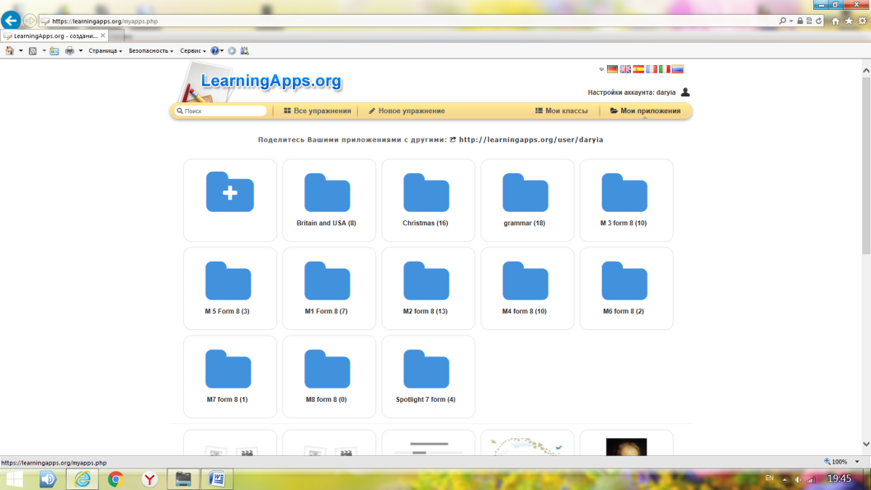

Рисунок 2.2. [6]

Таким образом выглядят созданные мною задания по теме «Рождество».

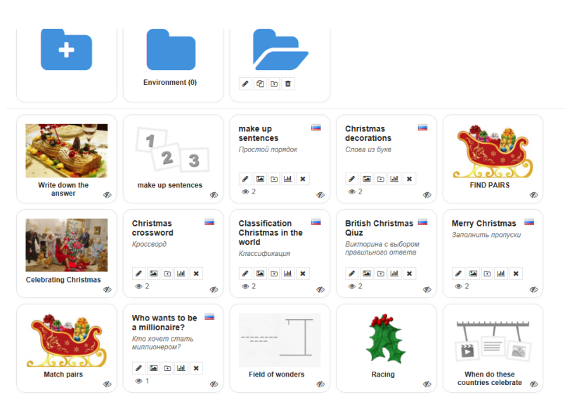

Рисунок 2.3. [6]

Задачи использования заданий электронного образовательного ресурса LearningApps:
- создание заданий во всех предметных областях по разным темам на разных языках;
- привлечение пассивных учеников к активной деятельности в урочной и внеурочной деятельности;
- отработка лексических, грамматических, страноведческих знаний обучающимися;
- активизация познавательной деятельности обучающихся.

Learning.apps позволяет создавать множество типов заданий, направленных на отработку лексического, грамматического и страноведческого материала: ввод текста, викторина с выбором правильного ответа, порядок слов в предложении, пазлы, парочки, поле чудес, кто хочет стать миллионером и другие.

Предлагаю примеры, созданных мною заданий по теме «Рождество».

1 Ввод текста: с помощью данного шаблона нужно ввести ответы на представленные вопросы (текст или картинки).

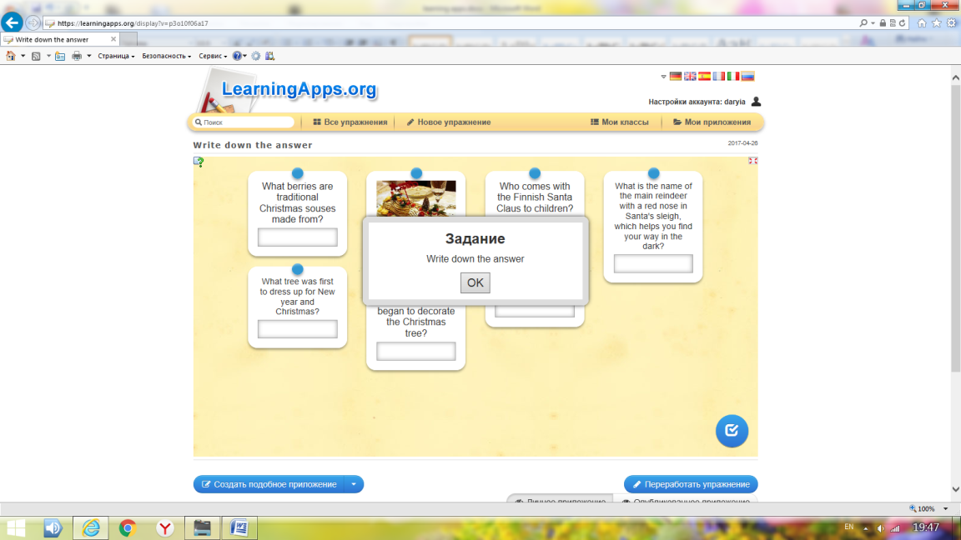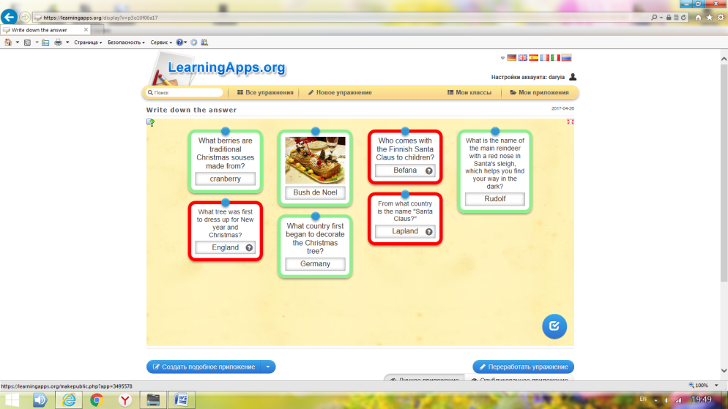

Рисунок 2.4. [6]

2 Простой порядок: в данном шаблоне нужно расположить в правильном порядке слова в предложении.

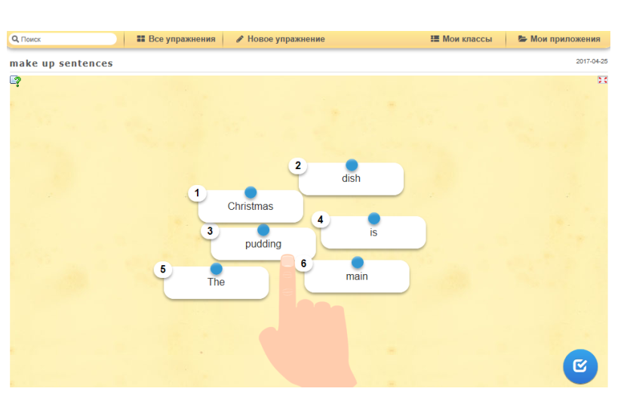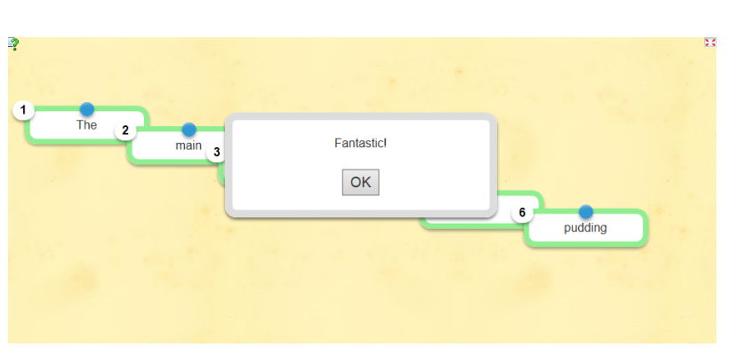

Рисунок 2.5. [6]

3 Слова из букв: с помощью данного шаблона можно составить слова из лежащих рядом друг с другом букв в сетке, для удобства слова после отгадывания автоматически появляются рядом с игровым полем.

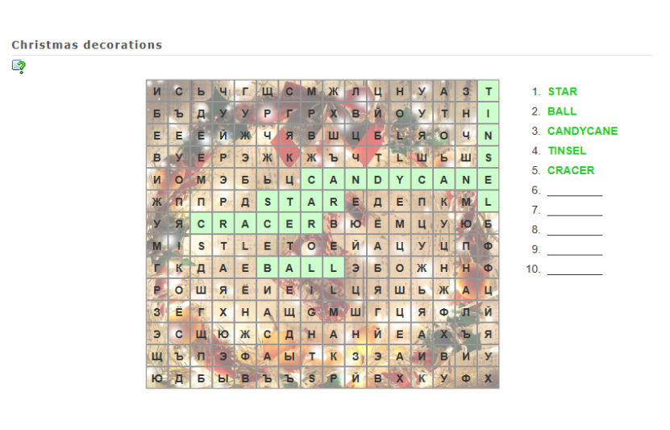

Рисунок 2.6. [6]

4 Игра «Парочки»: с помощью данного шаблона нужно найти пары (слово+слово, слова+картинка).

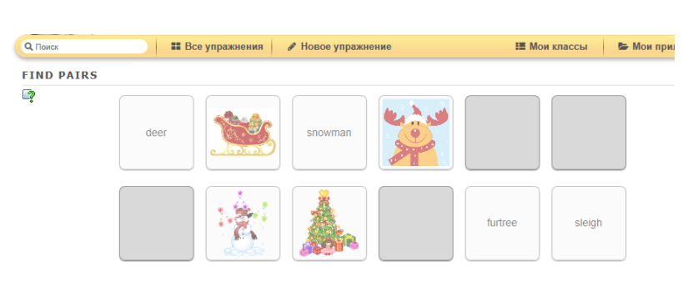

Рисунок 2.7. [6]

5 Где находится это? В этой игре 2-3 игрока должны поместить значок на карте или картинку в зависимости от вопроса. Ближайший маркер выигрывает. Можно отвечать на вопросы произвольно.

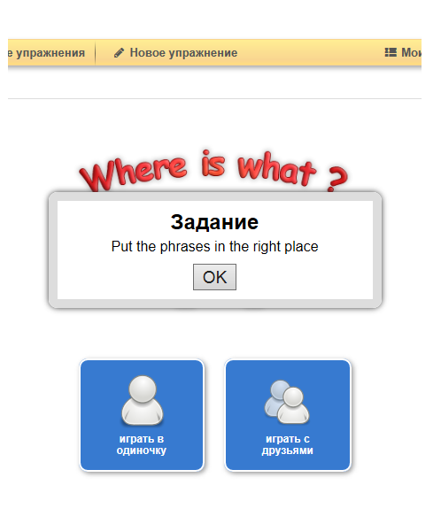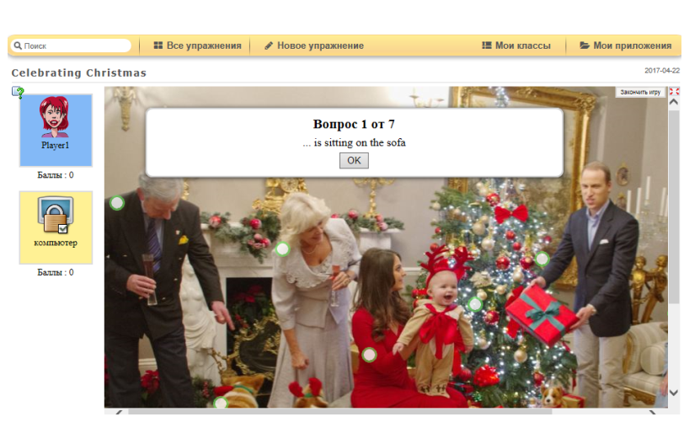

Рисунок 2.8. [6]

6 Кроссворд: с помощью данного шаблона нужно отгадать все слова в кроссворде, достаточно навести курсор мышки на слово, которое желаете отгадать, появляется окошко с вопросом и в нем нужно напечатать слово - ответ.

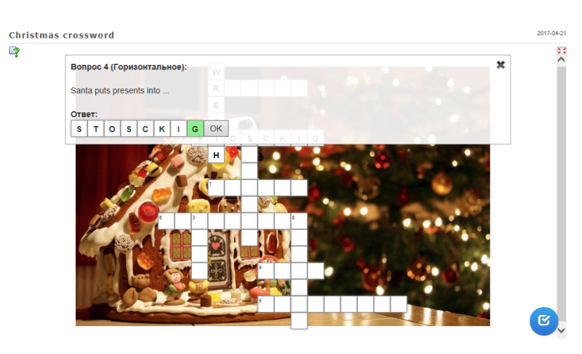

Рисунок 2.9. [6]

7 Классификация: с помощью данного шаблона можно создать от 2 до 4 групп, которые затем должны быть соотнесены к элементам. Группы могут быть названы по любой изучаемой теме.

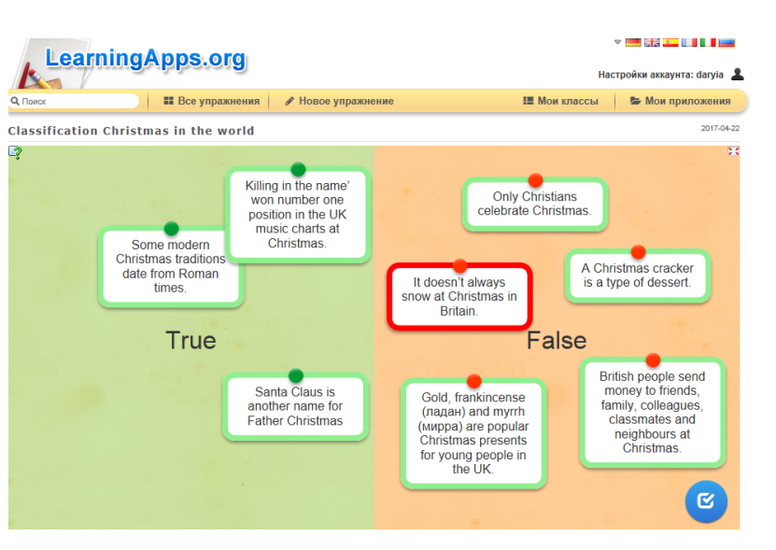

Рисунок 2.10. [6]

8 Викторина с выбором правильного ответа: с помощью данного шаблона вы сможете выбрать правильный ответ из нескольких вариантов.

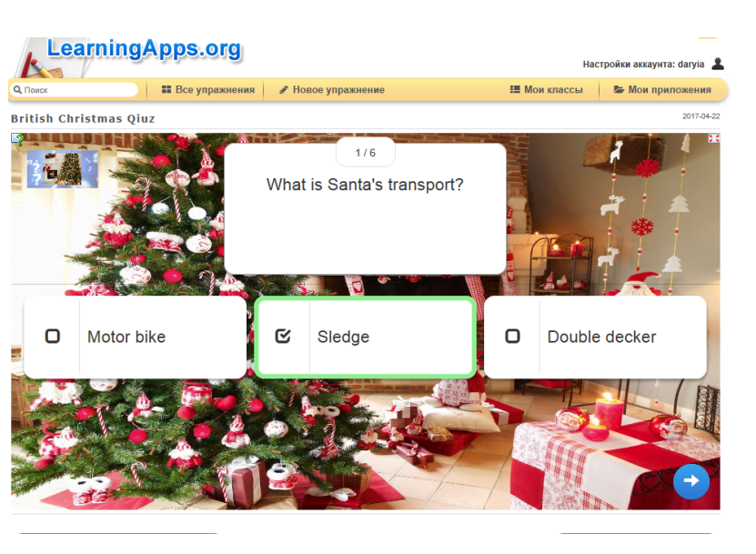

Рисунок 2.11. [6]

9 Заполнить пропуски: с помощью данного шаблона нужно заполнить все пропуски любыми или данными в выпадающем меню фразами.

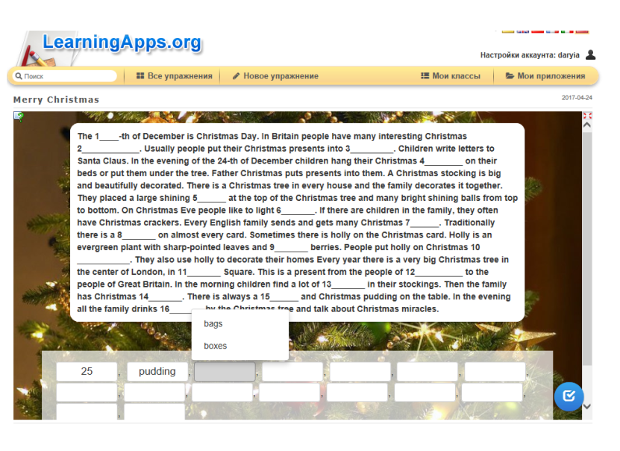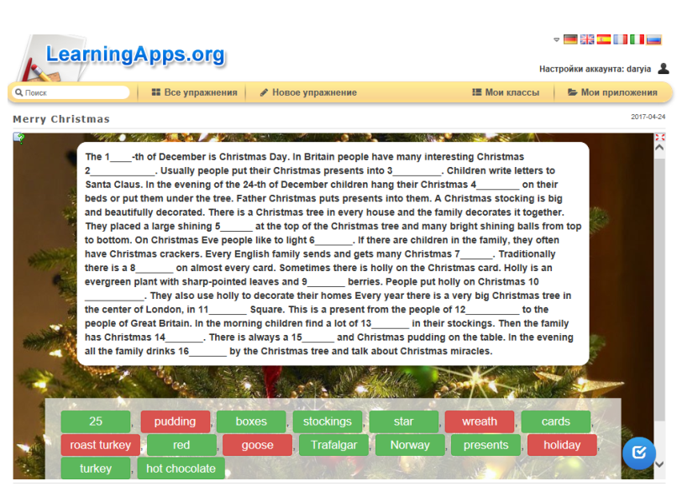

Рисунок 2.12. [6]

10 Найти пару

В данном шаблоне можно найти пары: слово-слово, слово-картинка, соединив их вместе.

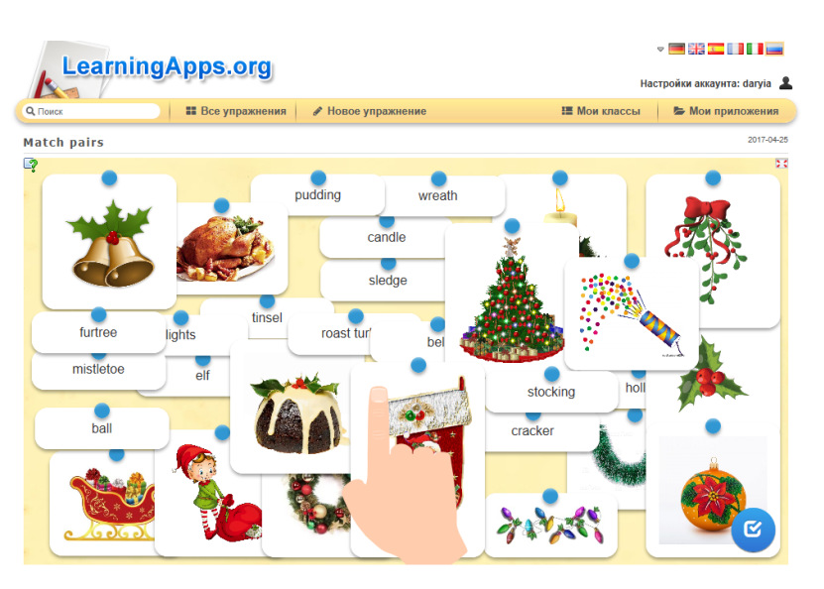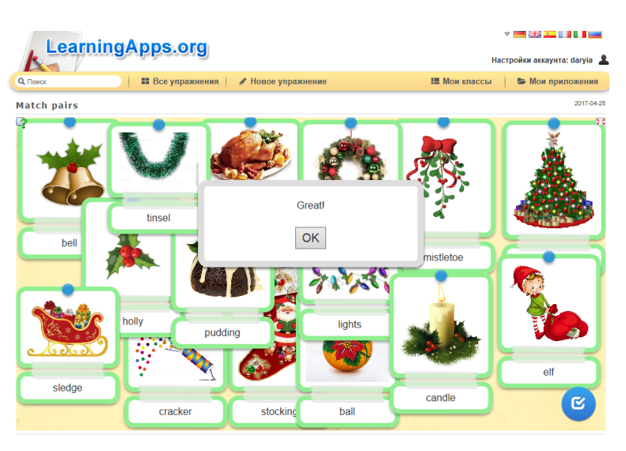

Рисунок 2.13. [6]

11 Кто хочет стать миллионером? с помощью данного шаблона необходимо отвечать на вопросы с возрастающей сложностью.

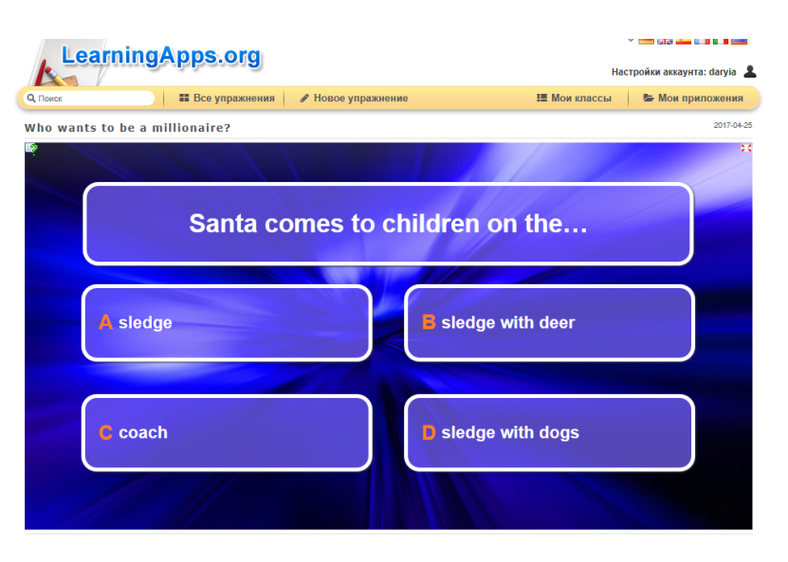

Рисунок 2.14. [6]

12 Виселица (Поле чудес): с помощью данного шаблона нужно отгадать слово, нажимая на буквы, если буква есть в слове, она в нем появляется, если нет, то лепестки ромашки постепенно исчезают. Всего 10 попыток.

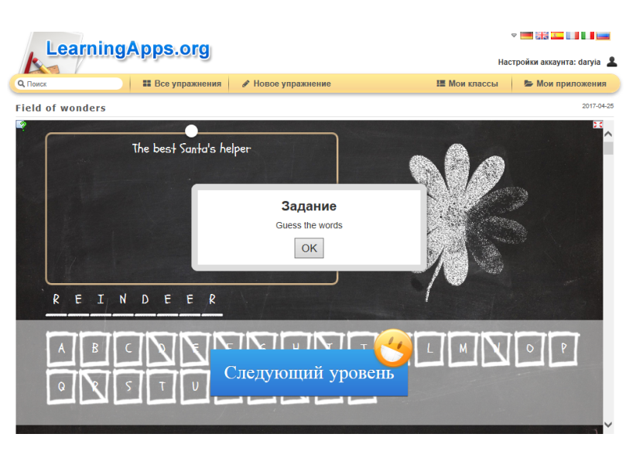

Рисунок 2.15. [6]

13 Скачки: с помощью данного шаблона участники (до шести игроков) отвечают на вопросы, пытаясь закончить раньше остальных.

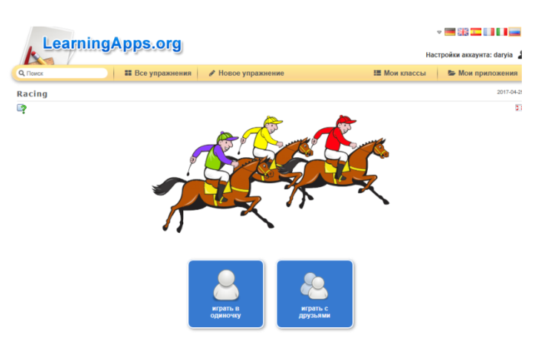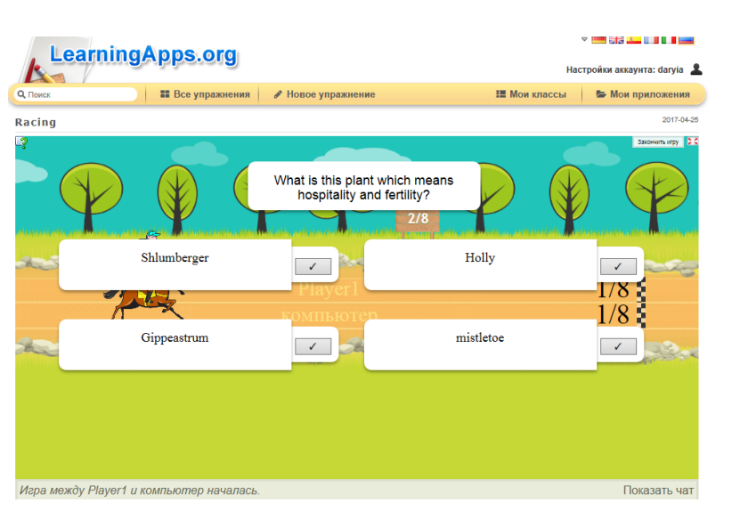 Рисунок 2.16. [6]

Хронологическая линейка: с помощью данного шаблона вы можете настроить шкалу времени, на которой расположится ваши информация в виде текста, картинки или видео или аудио.

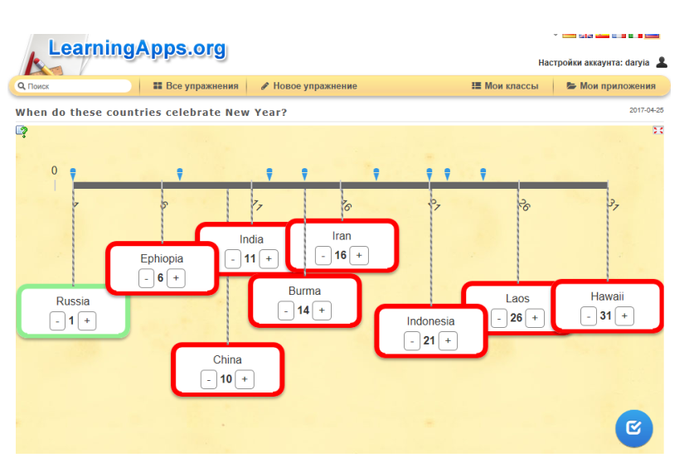

Рисунок 2.17. [6]
15 Пазл «Угадай-ка»: В одном пазле должны быть назначены различные группы понятий. Каждый найденный термин показывает часть основного изображения или видео.

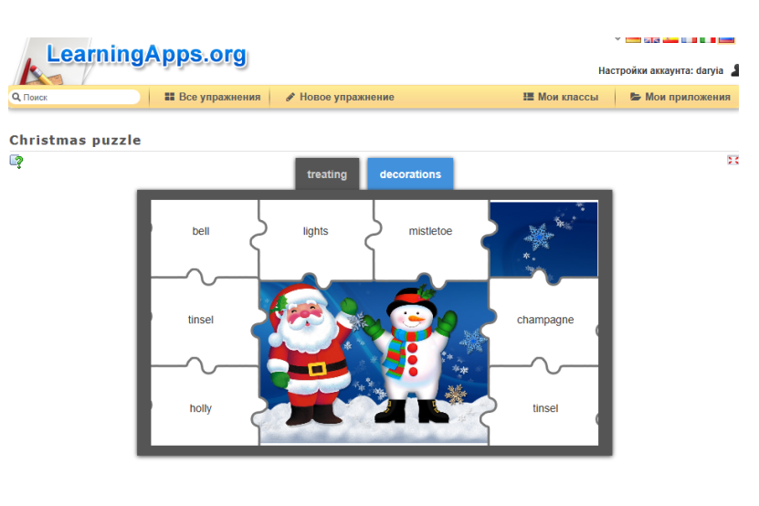

Рисунок 2.18. [6]

Из практического опыта можно утверждать, что электронный ресурс Learning.apps является любопытным и захватывающим средством использования интерактивных заданий в образовательной деятельности в соответствии с ФГОС, способствующий повышению мотивации обучающихся и повышению качества образования.
Список источников информации
1. Интерактивные методы обучения [Электронный ресурс]. - https://infourok.ru/interaktivnie-metodi-obucheniya-na-urokah-v-nachalnoy-shkole-1304176.html
2.Определение интернет-технологий [Электронный ресурс]. –
http://www.studfiles.ru/preview/1732343/
3.Определение «интерактив» [Электронный ресурс]. - http://speak_russian.academic.ru
4.Определение пассивных, активных, интерактивных методов обучения [Электронный ресурс]. – http://www.studfiles.ru/preview/2224244/
5.Определение Learning.apps https://aneks.center/index.php/services/master-classes/
6.Электронный образовательный ресурс LearningApps [Электронный ресурс]. – https://learningapps.org/login.php

